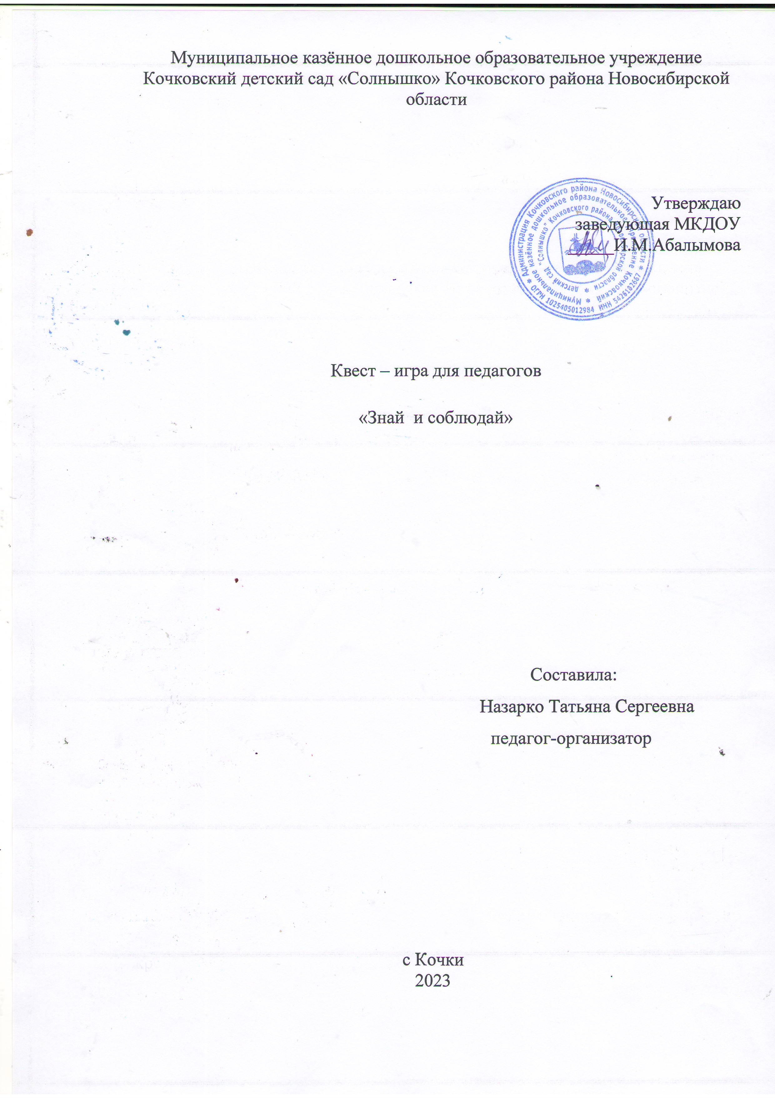

Добрый день уважаемые педагоги.
С каждым днем на дорогах появляется всё больше и больше автомобилей. Большой поток движения, высокие скорости требуют от водителя и пешеходов особой внимательности и соблюдения правил дорожного движения! Дисциплина, осторожность, внимательность и соблюдение ПДД – основа безопасного движения на дороге для водителей, пассажиров и пешеходов. Каждый человек может быть пешеходом, пассажиром, водителем, поэтому правила дорожного движения должны знать, как взрослые, так и дети.
Сегодня наша квест- игра посвящена знаниям правил дорожного движения.
Игра - один из важнейших видов деятельности ребенка, его самовыражения, способ его совершенствования. В процессе игры развиваются внимание, память, воображение, вырабатываются навыки и привычки, усваивается общественный опыт. Игра-это не только развлечение. Она делает досуг содержательным, учит творчеству, умению ориентироваться в сложных ситуациях, быстроту реакций. Игра-это «путь детей к познанию мира, в котором они живут и который они призваны изменить» (М.Горький)
Чтобы систематизировать свои знания о правилах дорожного движения, давайте с вами поиграем. У каждой команды свой маршрутный лист. На каждой станции выполняем задание и продолжаем движение по маршрутному листу. Последняя станция « Тир- светофор» все возвращаются на свои места.

Станция 1. «Пословицы »
Задание. Команда получает зашифрованную пословицу о правилах дорожного движения. Необходимо расшифровать .
Время работы на станции – 5 минут.
За правильно расшифрованное правило команда получает 10 баллов

Задание команда «Зелёных»
20 10 26 6 6 5 6 26 28 5 1 13 28 26 6
2 21 5 6 26 28
Тише едешь дальше будешь

Задание команда «Красных»
12 20 16 9 15 16 20 5 16 18 16 4 21, 20 16 20
15 6 19 17 16 20 29 12 16 20 19 23
Кто знает дорогу, то не спотыкается

Задание команда «Желтых»
9 15 1 11 17 18 1 3 10 13 1 5 3 10 8 6 15 28 33
12 1 12 20 1 2 13 10 24 21 21 14 15 16 8 6 15 10 33

Знай правила движенья как таблицу умножения

Станция 2 « Сундук странствий»
Современную жизнь трудно представить без транспорта: автомобилей, поездов, метрополитена, самолетов. Они существенно облегчают жизнь человека: ведь с их помощью перевозятся грузы и пассажиры на большие расстояния, строятся здания, спасаются жизни и многое другое. Какие были виды транспорта много веков назад, поможет нам узнать «Сундук странствий».
Ваша задача, угадать, как называются изображенные на картинках виды транспорта?

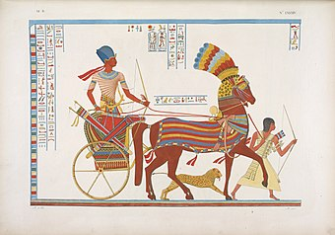 | Колесница  2000 лет до н.э.
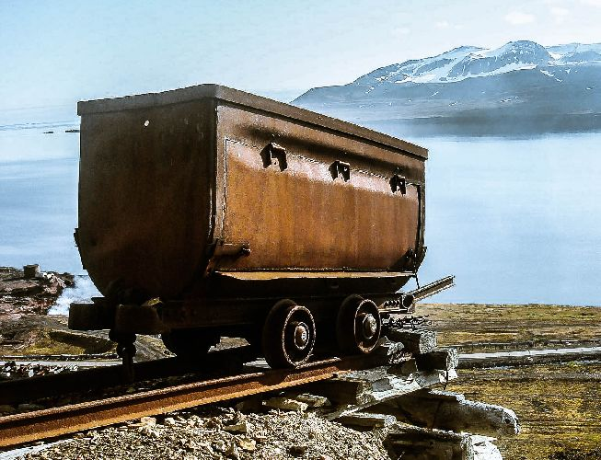 | Вагонетка- открытый вагон малой вместимости
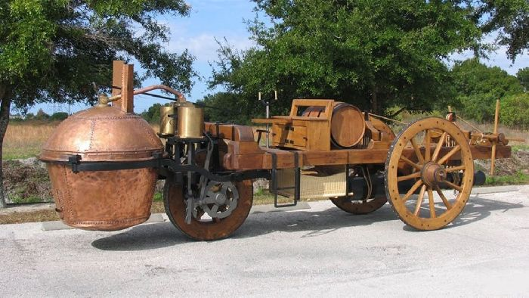 | Телега паровая  Николя Жезеф Кюнью  1769 год
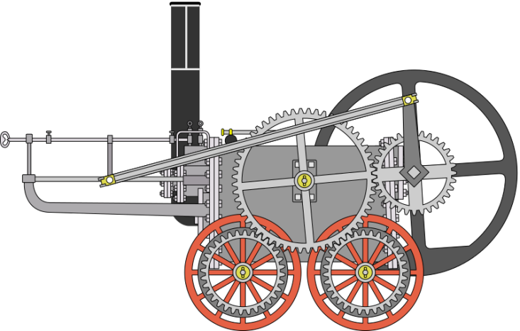 | Паровоз  Ричард Тревитик  1804 год
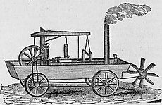 | Машина – амфибия  Оливер Эванс  1804 год
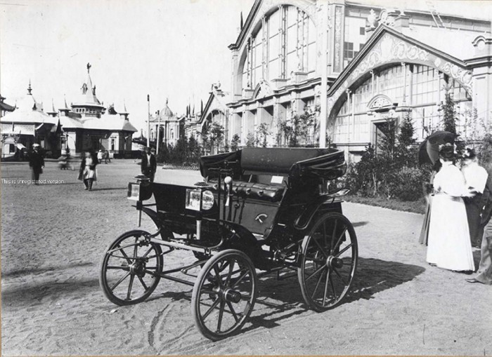 | Первый русский автомобиль  Яковлев, Фризе  1896 год

Станция 3 . «Проблемные ситуации »
Время работы на станции – 5 минут.

Ситуация 1. Семеро ребят играли в мяч на проезжей части дороги. Двое ушли домой. Остальные ребята остались играть на дороге. Сколько ребят поступили правильно?
Ответ. Ни одного. Играть на проезжей части дороги нельзя.

Ситуация 2: Два мальчика и три девочки вышли из школы. Когда они подошли к пешеходному переходу, зеленый сигнал уже начал мигать. Мальчики побежали через дорогу бегом, а девочки остались дожидаться следующего зеленого сигнала. Сколько ребят правильно перешли дорогу?

Ответ. Две девочки. Зеленый мигающий сигнал предупреждает, что скоро включится желтый, а затем - красный, поэтому безопаснее всего дождаться следующего зеленого сигнала. Бежать через дорогу тоже опасно.

Ситуация 3. Четыре мальчика поехали кататься на велосипедах по улицам города. Одному из них было 13 лет, остальным - 15. Сколько ребят не нарушили Правила дорожного движения?
Ответ. Трое. Ездить по улицам на велосипеде можно с 14 лет.
Ситуация 4. Из автобуса вышли семь человек. Трое из них подошли к пешеходному переходу, двое пошли обходить автобус спереди и двое остались на остановке. Сколько человек поступило правильно?
Ответ. Двое. Правильнее всего подождать, пока автобус отъедет от остановки и только затем переходить дорогу.
Ситуация 5. Ехал волк к лисе на автомобиле по левой стороне дороги. Его остановил инспектор ГИБДД и велел заплатить штраф. Какое правило нарушил волк?
(Транспортным средством разрешено ехать по дороге, придерживаясь правой стороны).

Ситуация 6:
Мама с мальчиком шли по улице. На противоположной стороне мальчик увидел бабушку и бросился к ней. По улице двигались автомобили. Как надо было действовать маме?
Ответ. Мама должна была крепко держать ребенка за руку, идя вблизи движущихся машин.

Станция 4. «Филворд».
Участникам предлагается среди букв найти слова связанные с дорогой.
Все слова читаются только под прямым углом или прямо, по вертикали или горизонтали.
Слова:
  - Дорога
  - Улица
  - Тротуар
  - Обочина
  - Машина
  - Пассажир
  - Зебра
з | е | б | р | а | я | и | т | ь | б | к | н | д | а
ц | ш | х | г | к | о | б | о | ч | и | н | а | и | м
у | ъ | з | е | д | и | т | ь | ю | э | ъ | х | м | а
л | э | д | о | я | ч | с | м | и | т | ь | б | ю | ш
и | ж | ж | д | о | р | о | г | а | ю | э | ъ | х | и
ц | д | э | л | ю | б | я | ч | с | с | м | и | т | н
а | л | я | д | ю | б | я | ч | с | с | м | и | т | а
н | о | ч | п | а | с | с | а | ж | и | р | м | и | ъ
р | у | ь | э | к | н | г | т | р | о | т | у | а | р

5 станция: «Буриме»

Вы должны составить стихотворение из четырех строчек, чтобы в них входили следующие слова. Например:

конечной –
трамвай –
вечно –
не зевай –

6 станция « Творческая»
Нарисовать не существующий дорожный знак

Станция 7. «Тир - Светофор»
Светофор закреплен на доске, участники по очереди кидают мяч. Может быть не весь светофор, а только его элементы: три больших круга.
Вопросы красной ячейки

  - Бывают ли запрещающие знаки треугольными? Нет
  - Какой линией разделяется встречное движение? Сплошной
  - В чем ошибка: «Любой ребенок может сесть на велосипед и проехать по дороге»? Только с 14 лет
  - Что раньше называли «мостовой»: проезжую часть или пешеходную дорожку? Проезжую
  - Техническими средствами, регулирующими движение являются:Знаки и светофор.
  - Каких дорожных знаков не существует: запрещающих, регулирующих, предупреждающих, предписывающих? Регулирующих
  - Пешеходная дорожка и тротуар – это одно и то же? Да
  - Как называется участок между полосами движения транспорта, где пешеходы могут спокойно дождаться нужного света светофора? Островок безопасности
  - Как называется двухколесное или трехколесное транспортное средство без мотора? Велосипед
  - Что устанавливают на обочинах дорог для регулировки движения? Дорожные знаки
Вопросы желтой ячейки

- Площадка для ожидания пассажирского транспорта. Остановка
- По какой причине нельзя играть возле дороги? Можно попасть под колеса
- Что из перечисленного относится к маршрутному транспортному средству: трактор, автобус или грузовик? Автобус
- Есть ли тормозной путь у велосипеда? Да
- Если работает светофор и стоит регулировщик, то чьи сигналы следует выполнять, а чьи – нет? Регулировщика – да, а светофора – нет.
- Как пешеходу понять, что водитель хочет повернуть в сторону? Мигает указатель поворота.
- Как называется человек, находящийся в машине, но не являющийся водителем? Пассажир
- В «час пик» поток автотранспорта маленький или большой? Большой
- Каким машинам пешеходы уступают дорогу, не смотря на зеленый свет? Скорой помощи, милиции, пожарной и газовой службе с звуковыми и световыми сигналами.
- Каким предметом постовой регулирует движение на дороге? Жезлом
Вопросы зеленой ячейки

- Можно ли разговаривать по телефону, переходя улицу? Нет
- Можно ли перебегать дорогу, если очень торопишься? Нет
- О чем «говорит» пешеходам желтый свет светофора? Приготовиться к переходу или остановиться.
- Можно ли бежать по пешеходному переходу? Нет
- Налево или направо следует смотреть, начиная переход дороги? Налево
- Мешают ли разговоры переходить улицу? Да
- Продолжи: «Тише едешь — …» Дальше будешь
- Какое транспортное средство движется по рельсам: троллейбус, трамвай или автобус? Трамвай
- Обязательно ли дожидаться полной остановки транспорта, чтобы из него выйти или войти. Да
- Человек, который везёт коляску с малышом – водитель или пешеход? Пешеход

Рефлексия:
У Вас на столах лежат светофоры, у которых не горит не один сигнал и лежат цветные карандаши. Прошу вас закрасить тот сигнал , который соответствует вашему мнению о сегодняшней игре .
Красный круг обозначает-«было трудно и не интересно », желтый круг-«было понятно, но не все интересно», зеленый круг-«было все понятно и интересно».. Зажечь нужный сигнал светофора!
